Ihr Ansprechpartner:
Barbara Weber
Barbara.Weber@profibus.com
+49 721 9658-549

P R E S S E M I T T E I L U N G

PI-Technologien weiterhin sehr stark im Markt

Karlsruhe, 11. April 2017: Die installierte Basis von Geräten mit Schnittstellen der Kommunikationstechnologien von PROFIBUS & PROFINET International (PI) zeigt sich weiterhin insgesamt sehr stark im Markt. Vor dem Hintergrund des stattfindenden Einzugs von Industrie 4.0 in die Automatisierung von Produktionssystemen ist dies ein deutliches Zeichen für die Akzeptanz der PI-Technologien in diesem innovativen Umfeld.

Sehr erfreulich ist die Entwicklung bei PROFINET. In 2016 wurde die Rekordzahl von 3,6 Mio. PROFINET-Geräten in den Markt gebracht. Die Gesamtzahl belief sich damit Ende 2016 auf
16,4 Mio., was einer Steigerung von 28% gegenüber dem Vorjahr bedeutet. Bei PROFIBUS wurden in 2016 mit 2,4 Mio. Geräten etwas weniger als im Vorjahr produziert. Die Summe über alle Jahre hinweg von mehr als 56 Mio. Geräten stellt aber nach wie vor einen Rekord dar. Davon sind 10,6 Millionen in Anlagen der Prozessautomatisierung eingeflossen. Vergleicht man aber die Jahreswerte der beiden Technologien, liegt PROFINET zum ersten Mal deutlich vor PROFIBUS. In 2016 wurden 50% mehr PROFINET- als PROFIBUS-Geräte hergestellt.

Nach wie vor sehr erfreulich ist auch die Entwicklung von PROFIsafe, das mit 1,55 Mio. in den Markt gebrachten Knoten mit nahezu 30% erneut ein überdurchschnittliches Wachstum erzielen konnte und nun insgesamt auf 7 Mio. installierte Knoten zurückblicken kann. Die größte Steigerung auf Jahressicht erfuhr in 2016 mit 47% wiederum IO-Link. Die Gesamtzahl der installierten IO-Link-Geräte beträgt damit mehr als 5,3 Mio.

Karsten Schneider, Chairman von PROFIBUS & PROFINET International (PI) sieht in den Zahlen der letzten Erfassung eine eindeutige Bestätigung für das große Vertrauen der Anwender in die PI-Technologien: „Insbesondere vor dem Hintergrund der Trends, welche durch Industrie 4.0 sichtbar geworden sind, zeigen die Zahlen eindrucksvoll, dass die PI-Technologien in die richtige Richtung entwickelt worden sind. Dies ist Motivation für uns, die Arbeiten mit gleicher Intensität weiterzuführen und sie noch weiter an die Anforderungen aus dem Industrie 4.0-Umfeld heranzuführen. Der vor 1 ½ Jahren gegründete Arbeitskreis I40@PI hat an Fahrt aufgenommen. Die grundsätzlichen Anforderungen stehen und die Lösungen nehmen in Abstimmung mit Endanwendern Form an.“

***
Grafiken:
In 2016 wurden 3,6 Mio. PROFINET-Geräten neu in den Markt gebracht - die Gesamtzahl stieg somit Ende 2016 auf 16,4 Mio. Geräte.
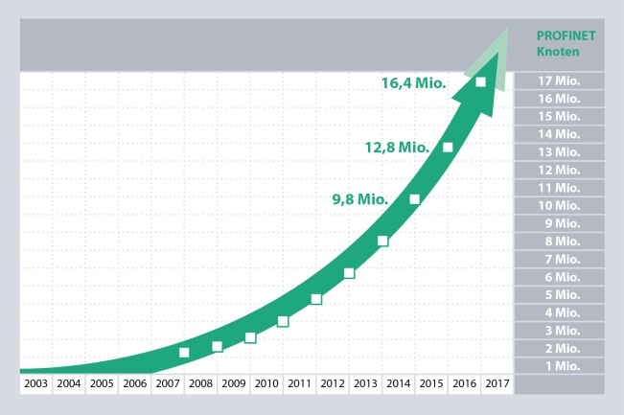
IO-Link konnte 2016 die größte Steigerung mit 47% verzeichnen. Die Gesamtzahl der installierten IO-Link Geräte beträgt damit mehr als 5,3 Mio.
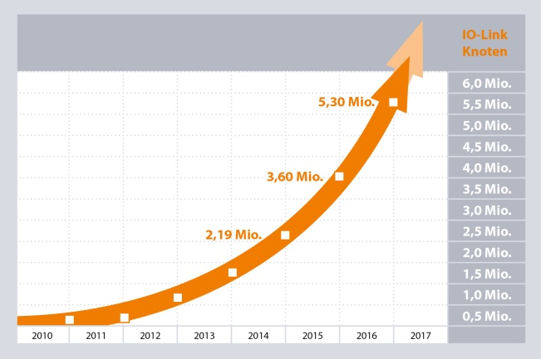

Pressekontakt:
PI (PROFIBUS & PROFINET International)
PROFIBUS Nutzerorganisation e. V.
Barbara Weber

Haid-und-Neu-Str. 7

D-76131 Karlsruhe
Tel.: 07 21 /96 58 - 5 49

Fax: 07 21 / 96 58 - 5 89
Barbara.Weber@profibus.com
http://www.PROFIBUS.com
Der Text dieser Pressemitteilung liegt unter www.profibus.com zum Download für Sie bereit.

